飲用水處理藥劑－氯甲基一氧三環二甲基胺聚合物中不純物氯甲基一氧三環及1,3-二氯-2-丙醇檢測方法
—氣相層析儀/火焰離子化偵測器法
中華民國94年10月26日環署檢字第0940085906號公告
自中華民國95年2月15日起實施
NIEA D701.20B

一、方法概要
秤取適量飲用水處理藥劑氯甲基一氧三環二甲基胺聚合物(Epichlorohydrin dimethylamine polymer)之樣品，以二氯甲烷/異丙醇進行樣品之萃取，將所得之萃液以濾膜過濾後，注入氣相層析儀以火焰離子化偵測器分析其氯甲基一氧三環(Epichlorohydrin)（註1）及1,3-二氯-2-丙醇(1,3-Dichloro-2-propanol)之含量。
二、適用範圍
本方法適用於飲用水處理藥劑氯甲基一氧三環二甲基胺聚合物中不純物氯甲基一氧三環及1,3-二氯-2-丙醇含量之檢測，氯甲基一氧三環方法偵測極限值為 0.052 mg/kg，1,3-二氯-2-丙醇方法偵測極限值為 0.027 mg/kg。
三、干擾
(一)分析過程中所使用之溶劑、試藥或玻璃器皿所含之雜質，可能污染並干擾分析結果，應執行方法空白樣品分析，以確認系統未遭受任何污染。
(二)使用塑膠容器可能會產生鄰苯二甲酸酯之干擾，故在分析過程中應避免使用塑膠器皿。
(三)火焰離子化偵測器為非選擇性偵測器，樣品中有一些非目標待測物，可能會干擾分析。
四、設備
(一)分析天平：可精秤至 0.1 mg。
(二)微量注射針：1.0 μL 及 10.0 μL。
(三)定量瓶： 5 mL、10 mL、250 mL 及 500 mL 之硼矽玻璃製品。
(四)過濾膜：孔徑為 0.45 μm 之鐵氟龍(PTFE)濾膜。
(五)樣品瓶：40 mL，硼矽玻璃製品，附內襯為鐵氟龍墊之螺旋瓶蓋。
(六)電磁攪拌器：磁石需是熱絕緣且外裹鐵氟龍。
(七)氣相層析儀
1.氣相層析儀配備火焰離子化偵測器，須包括偵測器、分離管柱、記錄器、氣體以及注射針。建議使用可量測波峰高度或波峰面積的數據處理系統。
2.氣相層析管柱：30 m × 0.53 mm 內徑 ,內覆DB-Wax，1.0 µm 膜厚之熔矽毛細管柱，或其同級品。
3.偵測器：火焰離子化偵測器。
五、試劑
(一)氯甲基一氧三環：純度 98％ 以上。
(二)1,3-二氯-2-丙醇：純度 98％ 以上。
(三)1,3-二氯丙酮(1,3-Dichloroacetone)：內標準品，純度 97％ 以上。
(四)異丙醇：分析試藥級。
(五)二氯甲烷：分析試藥級。
(六)氮氣：純度 99.99％ 以上。
(七)氫氣：純度 99.99％ 以上。
(八)空氣：氧(21％)及氮(79％)之混合氣體。
(九)儲備標準溶液（應置於 4℃ 冷藏保存）
1.氯甲基一氧三環儲備溶液：精確秤取氯甲基一氧三環標準品約 20 mg (精確至 0.1 mg)於 10 mL 定量瓶中，再以二氯甲烷定容至標線，濃度約為 2,000 mg/L。
2.1,3-二氯-2-丙醇儲備溶液：精確秤取1,3-二氯-2-丙醇標準品約 100 mg (精確至 0.1 mg)於 10 mL 定量瓶中，再以二氯甲烷定容至標線，濃度約為 10,000 mg/L。
3.1,3-二氯丙酮內標準溶液：精取 1,3-二氯丙酮 100 mg (精確至 0.1 mg)於 10 mL 定量瓶中，再以二氯甲烷定容至標線，濃度約為 10,000 mg/L。
(十)混合中間標準溶液：精取 2,000 mg/L 之氯甲基一氧三環儲備溶液 0.1 mL 及 10,000 mg/L 之 1,3-二氯-2-丙醇儲備溶液 1.0 mL ，以二氯甲烷/異丙醇(1:1)定容至 10 mL，理論濃度分別為氯甲基一氧三環 20 mg/L、1,3-二氯-2-丙醇 1,000 mg/L，本混合中間標準溶液應置於 4℃ 冷藏保存。
(十一)萃取液:二氯甲烷/異丙醇(1:1)。
六、採樣與保存
固態與液態之飲用水處理藥劑取樣方法，區分為散裝樣品與包裝樣品之取樣。
(一)液態樣品
1.散裝樣品之取樣
在貯存大量樣品的容器中，以玻璃吸量管由不同深度或區域取 5 份個別樣品，各約 100 mL ，將它們均勻混合成約 500 mL 的單一組成樣品。組成樣品均勻混合後，倒入 3 個約 125 mL 可緊密的玻璃容器中並封密。每個玻璃容器上，應清楚的標明樣品名稱、型式、製造者名稱、取樣日期、製造地點、取樣地點、批號。
2.包裝樣品之取樣
在大批樣品中，取約 5% 的包裝樣品，至少 5 個包裝樣品，至多不超過 15 個。如果有效樣品少於 5 個，則取樣方式與散裝樣品之取樣方法相同。組成樣品均勻混合後，倒入 3 個約 125 mL 可緊密的玻璃容器中並封密。每個玻璃容器上，應清楚的標明樣品名稱、型式、製造者名稱、取樣日期、製造地點、取樣地點、批號。
(二)固態樣品
1.散裝樣品之取樣
在貯存大量樣品的容器中，由不同深度或區域取 5 份個別樣品，各約100 克，將它們均勻混合成約 500 克的單一組成樣品。組成樣品均勻混合後，分成 3 份各約 160 克，置入可緊密的玻璃容器中並封密。每個玻璃容器上，應清楚的標明樣品名稱、型式、製造者名稱、取樣日期、製造地點、取樣地點、批號。
2.包裝樣品之取樣
在大批樣品中，取約 5% 的包裝樣品，至少 5 個包裝樣品，至多不超過 15 個。如果有效樣品少於 5 個，則取樣方式與散裝樣品之取樣方法相同。組成樣品均勻混合後，分成 3 份各約 160 克，置入可緊密的玻璃容器中並封密。每個玻璃容器上，應清楚的標明樣品名稱、型式、製造者名稱、取樣日期、製造地點、取樣地點、批號。
(三)取樣後，立即密封樣品並貼上封簽，室溫下保存，且避免光照；直至進行分析前再打開，以保持樣品的完整性。取三個密封樣品之一儘速進行檢驗，其他兩個樣品則依規定保留下來，以供日後需要時使用。
七、步驟
(一)樣品前處理：
秤取樣品 10 g 並記錄重量(精確至 0.1 g)，置於 40 mL 樣品瓶內，加入 10 mL 萃取液及磁石，以電磁攪拌器攪拌1小時，靜置分層後以注射針抽取澄清液，再以 0.45 μm 過濾膜過濾，精取 5.0 mL 萃取液，添加 10,000 mg/L 之 1,3-二氯丙酮內標準溶液 50 μL (或計算其比率)使每一內標準之濃度為 100 mg/L。
(二)氣相層析儀建議條件(僅供參考，可視實際需要適當調整之)：
注射模式: 採不分流(Splitless)
注射器溫度： 235℃
昇溫程式：初始溫度 80℃，維持 1 分鐘，每分鐘 20℃ 升溫至 125℃，維持 2.5 分鐘，再以每分鐘 20℃ 升溫至 150℃，維持 2 分鐘，最後以每分鐘 20℃ 升溫至 175℃，維持 1 分鐘。
偵測器溫度：300℃
載流氣體：N2，流速 1.0 mL/min。
偵測器之氣體流速：H2， 25 mL/min、 Air， 350 mL/min。
(三)檢量線製作
1.配製至少五種不同濃度之檢量線標準溶液，建議配製濃度如下，以吸量管吸取混合中間標準溶液 1.0 、 2.0 、 3.0 、 4.0 及 5.0 mL，分別置於10.0 mL 定量瓶中，各添加 10,000 mg/L 之 1,3-二氯丙酮內標準溶液 0.1 mL（或計算其比率）使每一內標準之濃度為 100 mg/L，再以萃取液稀釋至標線，此檢量線氯甲基一氧三環各點之濃度分別為 2.0 、 4.0 、 6.0 、 8.0 及 10.0 mg/L，1,3-二氯-2-丙醇各點之濃度分別為 100.0 、200.0 、 300.0 、 400.0 及 500.0 mg/L。
2.檢量線製備之同時，應以第二來源之標準品配製接近檢量線中點濃度之標準品，執行檢量線確認，檢量線確認之相對誤差值宜在 ± 15﹪以內，確認不過時，應追查原因。
(四)樣品分析
1.使用與檢量線製作相同之氣相層析儀分析條件，分析經由七、(一)前處理完成之樣品，若樣品濃度超過檢量線範圍，則應以萃取液稀釋處理完成之樣品，再重新檢測。
2.記錄樣品待測化合物在層析圖譜中之波峰面積。
八、結果處理
(一)氯甲基一氧三環及1,3-二氯-2-丙醇氣相層析圖譜如圖一。
(二)內標準品校正法：
濃度(ppm 或 mg/kg)
其中
AX：樣品萃液中待測物尖峰面積或高度。
Cis：內標準品添加於樣品萃液之量(μg)。
D ：樣品萃液之稀釋倍數。
Ais：內標準品之尖峰面積或高度。
：待測物之平均感應因子。
WS ：樣品重量(g)。
九、品質管制
(一)檢量線：其感應因子之相對標準偏差應 ≦ 20﹪。每批次或每 12 小時須執行檢量線查核（使用濃度可約為檢量線之中點濃度），如注入標準溶液所得之感應因子與檢量線平均感應因子相對誤差值超過 ± 15％ 以上時，則須重新製作檢量線。
(二)空白樣品分析：每 10 個或每批樣品（當該批樣品少於 10 個時）至少執行一次空白樣品分析，空白樣品分析值應小於二倍方法偵測極限。
(三)重複樣品分析：每 10 個或每批樣品至少執行一次重複樣品分析，並求其相對差異百分比，相對差異百分比應在 ± 20% 範圍內。
(四)查核樣品分析：每 10 個或每批樣品至少執行一次查核樣品分析，並求其回收率，回收率應在 85 至115% 範圍內。
(五)添加樣品分析：每 10 個或每批樣品至少執行一次添加樣品分析，並求其回收率，回收率應在 80至120% 範圍內。
十、精密度及準確度
本方法經單一實驗室分析，所得之精密度及準確度如表一。
十一、參考資料
(一)行政院環境保護署環境檢驗所，「飲用水處理藥劑檢測方法之建立」期末報告，EPA-90-E3S4-02-01，2001。
(二)行政院環境保護署，「層析檢測方法總則」，NIEA M150。
註1：氯甲基一氧三環又名環氧氯丙烷。
註2：本檢驗相關樣品廢液，依有機鹵素類溶劑（含氯有機溶劑）廢液處理。

表一 單一實驗室氯甲基一氧三環及1,3-二氯-2-丙醇分析之精密度及準確度
待測物 | 樣品濃度  (mg/L) | 添加濃度  (mg/L) | 平均回收率  (%) | 相對標準偏差  (%) | 分析次數
氯甲基一氧三環 0.562 1.0 97.5 5.01＊ 2
0.723 2.2 102.8 5.72 8
2.62 3.3 98.9 6.09 14
1,3-二氯-2-丙醇 14.7 50 110.5 1.29＊ 2
115.2 110 106.4 5.76 8
147.5 150 95.9 7.27 14
註：*為相對差異百分比(%)

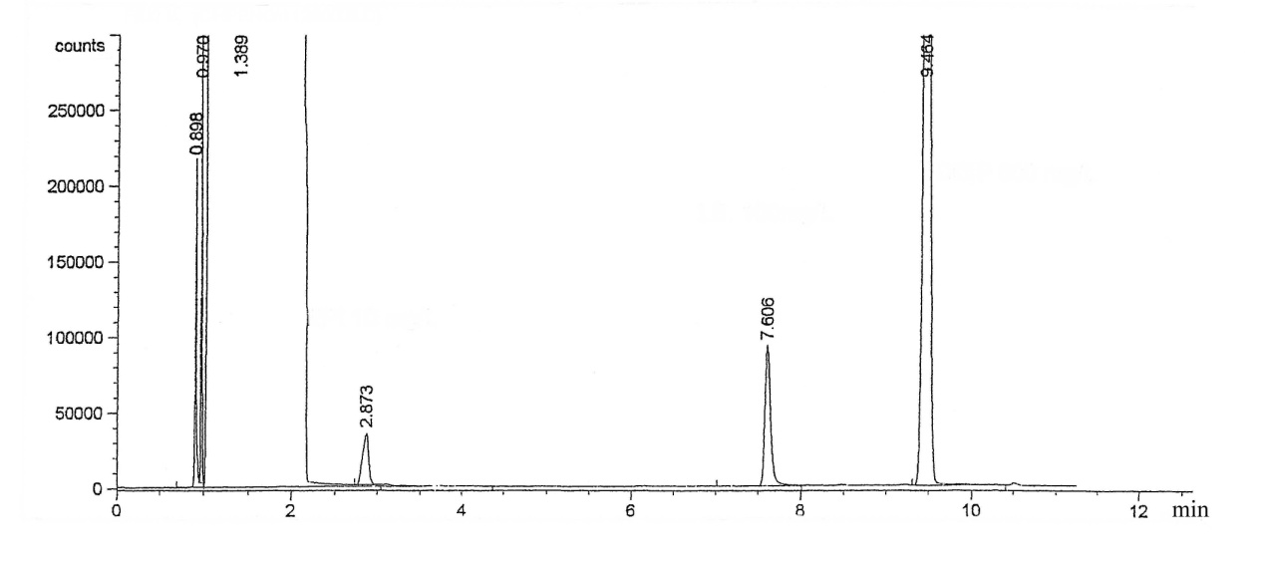
氯甲基一氧三環
10 mg/L
1,3-二氯丙酮100 mg/L
1,3-二氯-2-丙醇
500 mg/L
圖一 氯甲基一氧三環及1,3-二氯-2-丙醇之氣相層析圖(含內標準1,3-二氯丙酮)

